# Etude de cas : l’Arctique, entre fragilité et attractivité

*Remarque : l’enseignant peut répartir la classe en 3 groupes qui travaillent chacun sur une partie.*

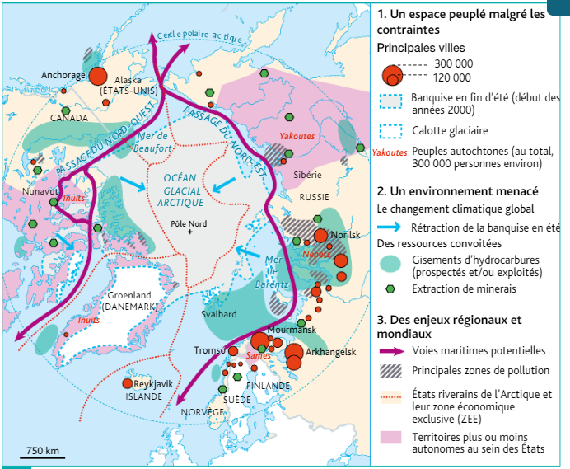

**Doc. 1 : L’Arctique, un espace polaire aux 2/3 maritime**

*Questions partie I. :*

*1. Quelles contraintes climatiques et environnementales pèsent sur les territoires de l’Arctique ? Quelles en sont les conséquences pour les activités humaines ? (doc. 1, 2 et 3).*

*2. Les territoires de l’Arctique sont-ils pour autant inhabités ? (doc. 1, 2, 4 et 6).*

*3 . De quelles ressources dispose l’Arctique ? (doc. 1, 2 et 4)*

c

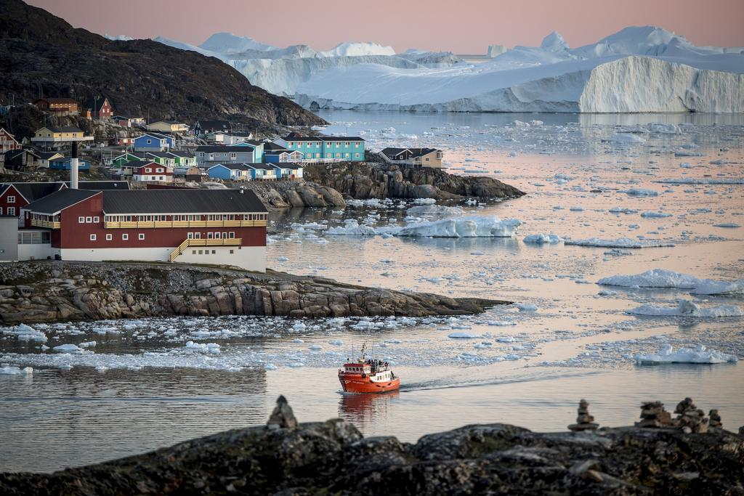

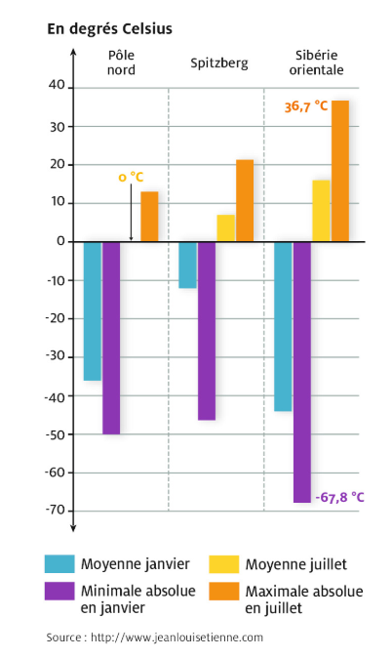

**Doc. 2 : Icebergs dans le fjord d’IIulissat au Groenland. Photographie pour l’hôtel 4* Avanaa, Booking.com.**

**Doc. 3 : L’Arctique, un monde du froid.**

**Doc. 4 : Des populations divisées.**

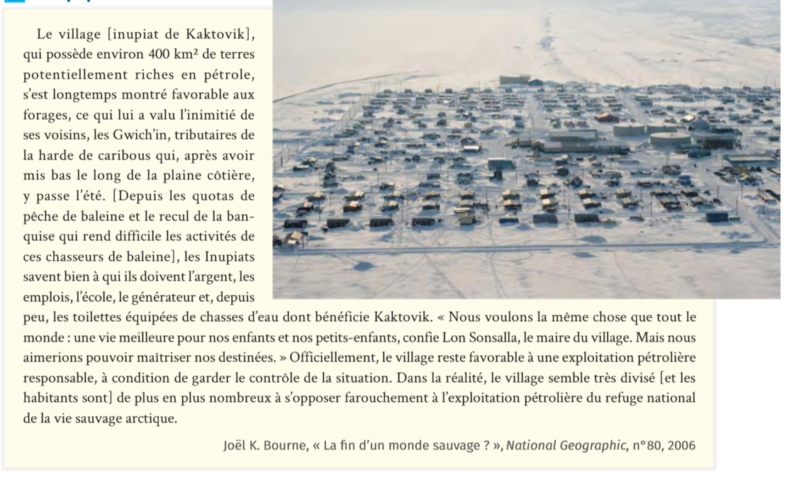

*Le refuge national de la vie sauvage arctique est une aire protégée située au Nord Est de l’Alaska. Cette zone abrite une faute et une flore exceptionnelle, mais également 7,7 milliards de barils de pétrole.*

**Doc. 5  : les conséquences du changement climatique dans l’Arctique**

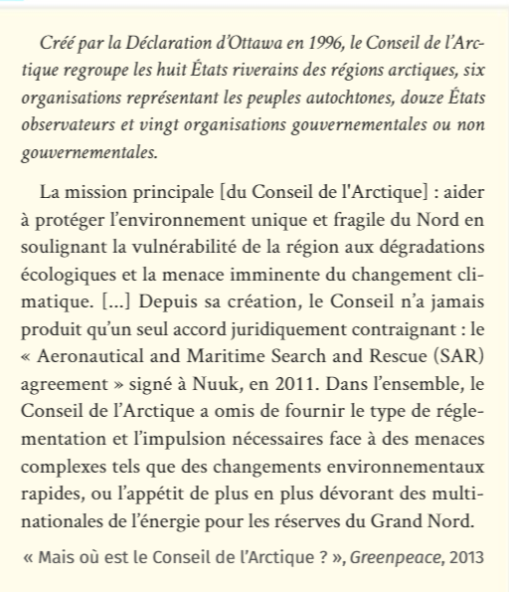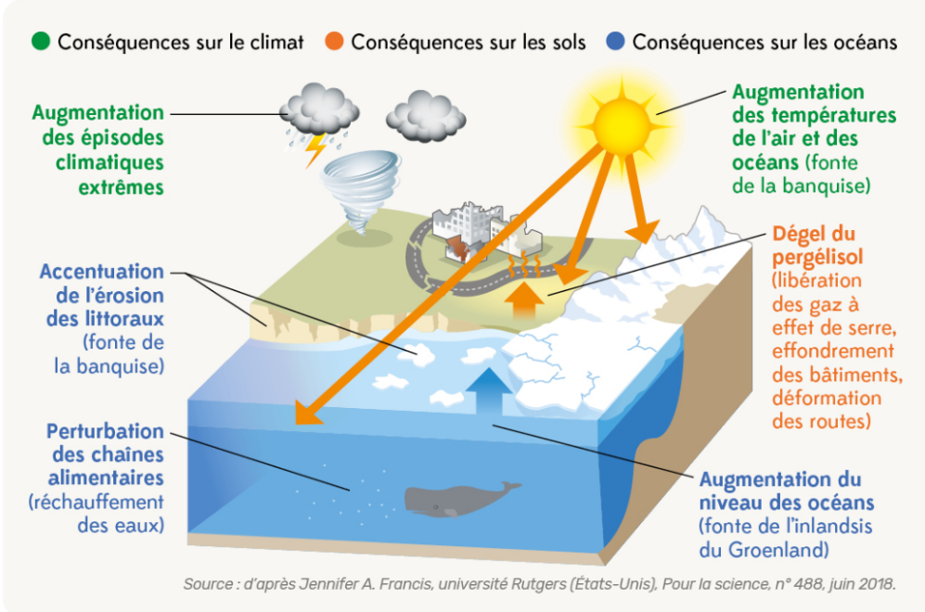

**Doc. 6 : Le conseil de l’Arctique**

Questions partie III :

*7. Comment le réchauffement climatique a-t-il transformé le développement économique et social du Groenland ? Ce développement vous semble-t-il durable ? (doc. 2, 4 et vidéo)*

*8. Quelles solutions sont mises en place pour ménager durablement les hommes et les milieux ? (doc.4, doc.6).*

*Questions partie II :*

*4. Pourquoi le changement climatique augmente l’attractivité de la région ? (doc. 1, 2 et 4)*

5. Quels risques, sur les milieux et sur les hommes, sont liés à l’exploitation des ressources ? (doc. 1, doc. 4, doc.6).

6. Quelles conséquences planétaires peut avoir la fonte de la banquise et du pergélisol ? (doc. 5)